< Програм хангамжийн архитектур ба зохиомж >

(Лекц 7 ба 8 тэмдэглэл)

Х. Очирсүх

ХШУИС, Програм хангамжийн 3 курсын оюутан, [20b1num0429@stud.num.edu.mn](mailto:20b1num0429@stud.num.edu.mn)

# Оршил

Энэхүү лекцийн 7 хүрээнд ажлын явц, зурвас сценарь төлөвийн автоматын талаар судласан. Лекц 8 хүрээнд үйл идэвхжилт объект хандлагат ойголтын хураангуйнталаар судлана.

# Зорилго

Лекцүүдийн хүрээнд үзэх шаардлагатай агуулгуудыг судлаж, өөрийн үгээр тайлбарлаж тэмдэглэл бичих. Зорилгодоо хүрэхийн тулд дараах зорилтуудыг дэвшүүлсэн байгаа.

1. Лекцийн материал болон лекцийн үзэж ойлгох
2. Төлөвийн автомат гэж юуг болохыг тайлбарлах
3. Ажлын явц болон зурвасын талаар юу болохыг тайлбарлах
4. Үйл идэвхжилт гэж юуг тайлбарлах

Ажлын явцын талаарх ойлголт

Аливаа нэгэн зорилгод хүрэхийн тулд тоглогчидоос болон тэдгээрийн хоорондын харилцаа хамаарлаас бүрдэж хүссэн үр дүнгээ бий болгох аргийг ажлын явц гэнэ.

|  |  |
| --- | --- |
| Ажлын явц | Ажлын явцын нэр |
| Зорилго | Ажлын явцыг амжилттай гүйцэтгэх үеийн ерөнхий зорилго |
| Ангилал | Анхдагч, Хоёрдогч, сонголт гэсэн ангилалттай. |
| Угтвар нөхцөл | Ажлын явц эхлэхийн өмнө хүлээгдэж байгаа төлөв |
| Тайлбарлалт | Эхний ажиллагаа болон хоёр дахь ажиллагааг тайлбарлан бичдэг. |
| Дараах нөхцөл амжилттай | . |
| Дараах нөхцөл амжилтгүй |  |
| Тоглогч | Ажлын явцыг гүйцэтгэх тоглогч |
| Өргөтгөл | Эхний ажиллагааны цар хүрээний өргөтгөл |
| Хувилбар | Эхний ажиллагааны хувилбарын гүйцэтгэл |

# Ажлын явцын зорилго:

* Хэрэгжүүлж байгаа програм хангамжийн шаардлагад ажлын явцын задаргааг хийх
* Системийг хүссэн үр дүнд хүрэхийн тулд ямар даалгаврыг шинэ системээр хийж дуусгахыг олж тогтоох
* Шинжилгээний үеийн асуудлыг зохион байгуулах алхамыг агуулсан байнаа гэдгийн урьдчилан хэлэх хэцүү байлаг учир нарийн задлаж байдаг.

Тоглогч Системийн хэрэглэгчийн тоглож буй үүрэг

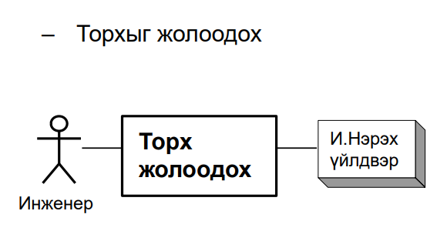Тэмдэглэгээ Жишээ

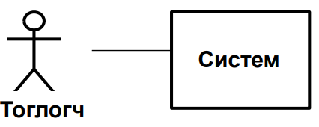

Ажлын явцын хэрхэн тайлбарлаж бичдэг бэ?

* Ажлын явцыг формал болог хагас формал хэлбэрээр тайлбарлан бичдэг
* Тус тусд нарийн задлаж дараалал хэлбэрээр тайлбарлан бичдэг.
* Ойлгомжтой байдлыг илүү болохын тулд тайлбарлана.
* Задаргааны хэв загварыг хэрэглэх
* Үргэлж хэрэглэгчийн хэсгээс хамаарлгүй хөгжүүлэгч мөн оролцож тайлбарлан бичдэг.

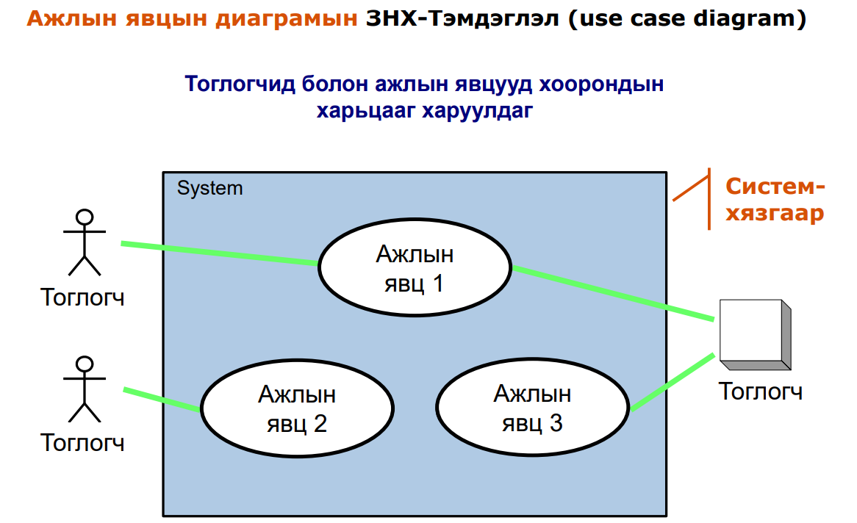

Ажлын явцын жишээ (Лекцийн торхны жишээ)

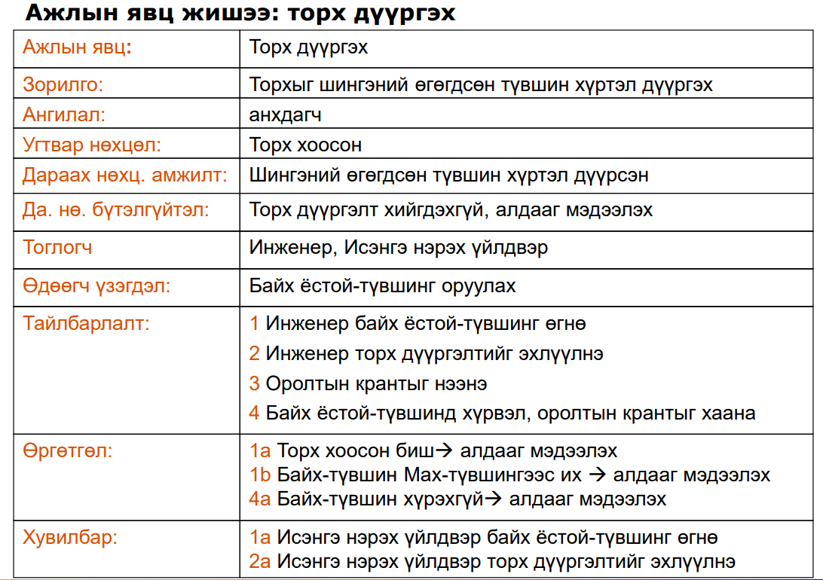

# Дасгал ажил Use case

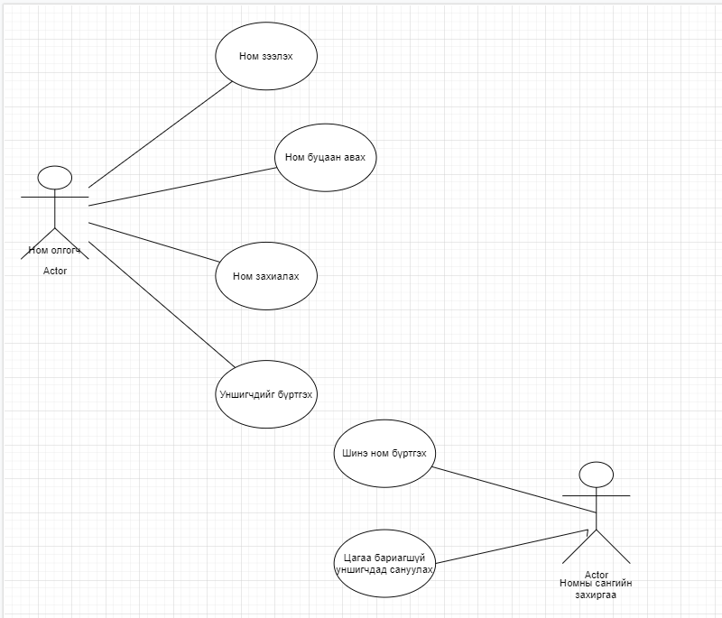

# ЗУРВАС

## Захиалагч болон хэрэглэгчийн хүссэн үйлчилгээг хүлээн авагч руу явуулж буй шаардлага юм.

* Хүлээн авагч тухайн зурвасыг тайлаад, үйлдлийг хэрэгжүүлдэг.
* Зурвасыг загварчлалын нэгдсэн хэлийн янз бүхийн диаграммд хэрэглэдэг.

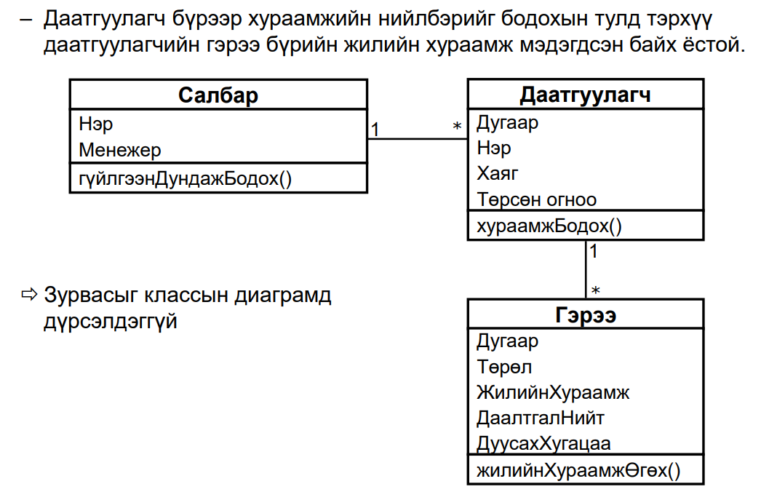Лекцийн жишээ 1

Асуулт1

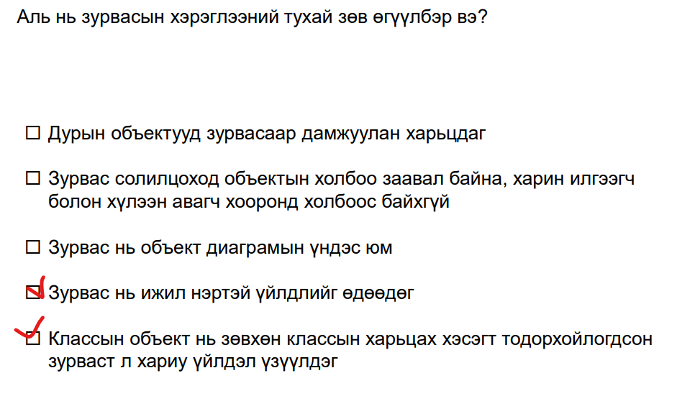b

# Сценарь

Тодорхой нөхцөл байдалд гүйцэтгэгдэж боловсруулалтын дэс дарааллын алхамууд юм. Сценарь хоёр ангилал ажлын явц амжиллтай боловсруулалтын тайлбарладаг. Харин ажил явцын боловсруулалт нь бүтэлгүйтэх хүртэл байна.

Лекцийн жишээ:

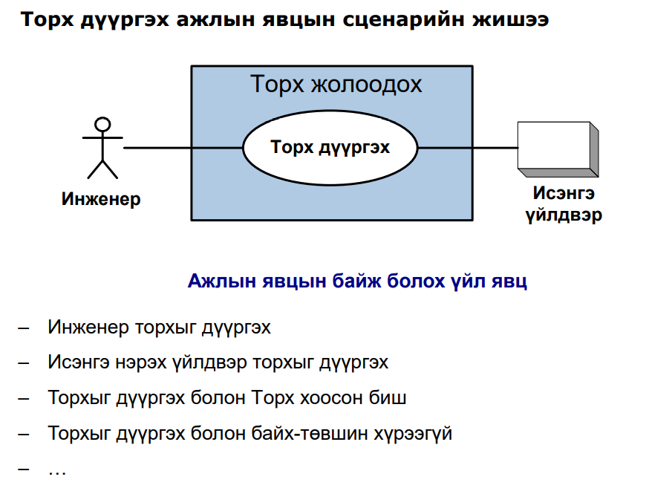

Сценарь харилцан үйлчлэлийн диаграммаар дүрсэлэгддэг.

# Төлөвийн автомат:

Төлөв болон төлөвийн шилжилтээс тогтдог.

Төлөв гэдэг классын объект нь үзэгдлийг хүлээж буй цаг хугацааны интервал юм.

Төлөвийн шилжилт үзэгдлээр өдөөгддөг.

Төлөвийн автомат төлөвийн диаграммаар дүрсэлж бичдэг.

Төлөвийн автомат бол объектын амьдралын мөчлөгийг тайлбарлан бичдэг.

Төлөвийн автоматын тэмдэглээ:

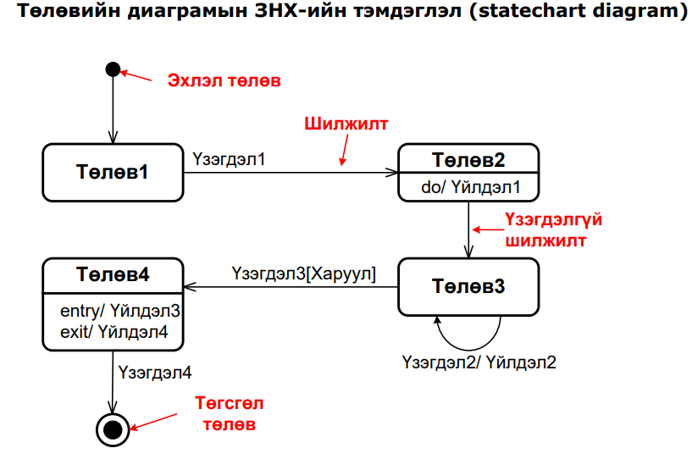

Лекцийн жишээ:

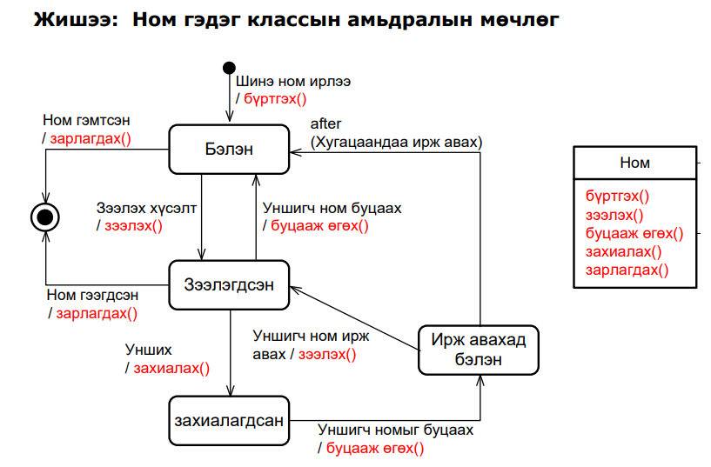

Эхлэлийн төлөв

Төгсгөлийн төлөв

Төлөв

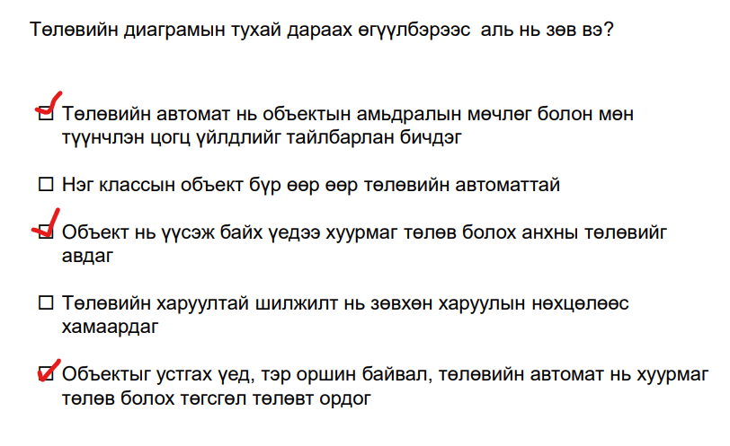

Үйл идэвхжилт:

Ажлын явцын задаргааг маш сайн хийхэд тохиромжой байдаг. Хяналтын болон объектийн зангилаа гэж ангилдаг. Хяналтын зангилаа нь шийдвэр гаргалт болн нэгтгэн нийлүүлтийг гүйцэтгэдэг. Объект зангилаа нь үйл өгөгдлийг дараагийнх руу нь дамжуулж өгдөг.

Үйлдэл гэдэг нэгж үйлдлийн идэвхжилтийн хамгйин бага нэгж юм.

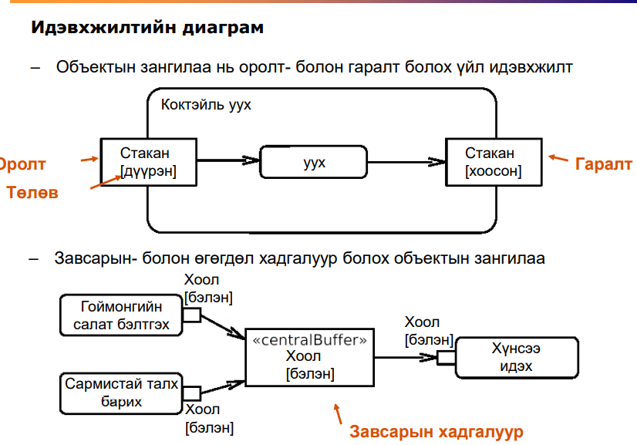Лекцийн материалаас авсан үйл идэвхжилтийн диаграмм

Асуулт үйл идэхжилийн диаграм

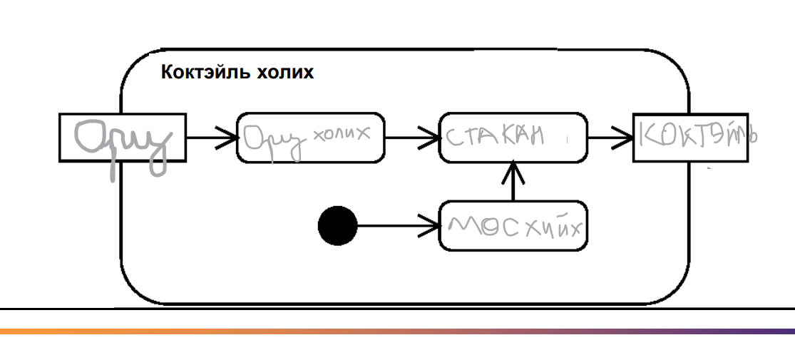

Дүгнэлт

Энэхүү лекц 7 болон лекц 8 ийн тэмдэглэл бичснээр лекцийн ойлголтуудаа бататгаж чадсан. Хамгийн гол чухал ойлголт болох холбоос болон түүний ангилал, удамшил , хийсвэр удамшил гэх тодорхойлтыг ойлгож, загварчлалын нэгдсэн хэлээр дүрсэлж сурсан. Ажлын явцын диаграммын талаар судлаж, харин нарийн задаргааг сценарь болон амьдралын циклийг төлөвийн автоматаар хийх. Сценарь бол төрөл бүрийн объектууд хоорондоо зурвас солилцох зэргийг харуулдаг. Ажлын явц бол хэрэглэгчийн өнцөгөөс харж хийсэн загварчлал үүнийг хийснээр системийн шинжилгээ илүү нарийн болгож задлаж байдаг.